Module thao tác với cơ sở dữ liệu được thiết kế thành ba tầng. Mỗi tầng có một chức năng xử lý riêng:

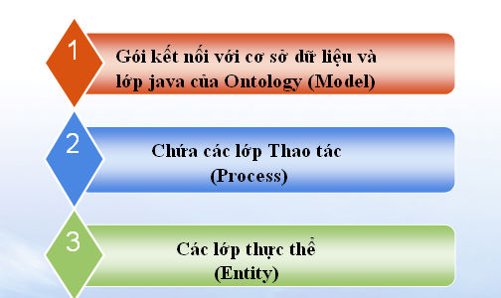

- Tầng thứ nhất: tầng Model chứa các lớp thực hiện kết nối với cớ sở dữ liệu, đồng thời thực hiện ánh xạ tương ứng các lớp (OntClass), các thuộc tích (DatatypeProperty hoặc ObjectProperty) vào bảng dữ liệu trong cơ sở dữ liệu quan hệ (bảng jena_g1t1_stmt).

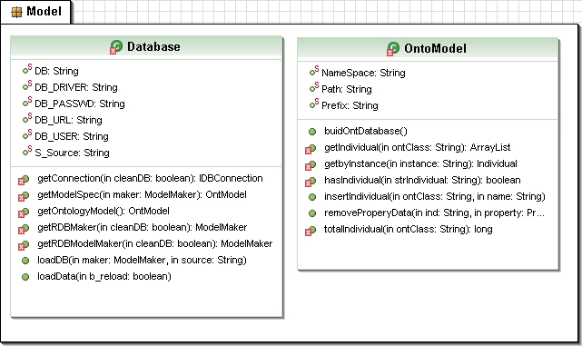
Trong lớp Database:
Các thuộc tính như DB, DB_DRIVER, DB_PASSWD, DB_URL, DB_USER, S_Source là các thông số nhằm kết nối chương trình với một cơ sở dữ liệu (DB_URL), theo hệ quản trị (DB_DRIVER). S_Source là đường dẫn đến file Ontology của miền lĩnh vực đang xét.

Các phương thức:
loadData(Boolean b_reload): Hàm này thực hiện chức năng chuyển các thông tin trong Ontology vào trong cơ sở dữ liệu. Khi thực hiện hàm này trong cơ sở dữ liệu sinh ra các bảng chứa dữ liệu. Nếu b_reload mang giá trị true thì dữ liệu trong cơ sở dữ liệu sẽ bị mất hết, dữ liệu mới chính là Ontology theo đường dẫn (S_Source) ban đầu.
getOntologyModel():Hàm này trả về một mô hình ontology chứa cả schema, suy diễn theo mô hình được lấy ra từ cơ sở dữ liệu quan hệ.
Các hàm còn lại được sử dụng để phục vụ cho hai hàm chính trên.

Lớp OntologyModel: Chứa các hàm như thực hiện thêm lớp mới, thêm thuộc tính cho một lớp, xoá thuộc tính, lấy tất cả các thể hiện của lớp…. trong mô hình ontology.
Lớp ánh xạ từ Ontology sang mã java (ví dụ Ontology trong lĩnh vực khách sạn):

import com.hp.hpl.jena.rdf.model.*;
import com.hp.hpl.jena.ontology.*;

/**
* Vocabulary definitions from file:/C:/Program%20Files/Protege_3.4/schemagen-temp.owl
* @author Auto-generated by schemagen on 18 Nov 2009 22:24
*/
public class Hotel {
/** <p>The ontology model that holds the vocabulary terms</p> */
private static OntModel m_model = ModelFactory.createOntologyModel( OntModelSpec.OWL_MEM, null );

/** <p>The namespace of the vocabulary as a string</p> */
public static final String NS = "http://www.owl-ontologies.com/Travel.owl#";

/** <p>The namespace of the vocabulary as a string</p>
* @see #NS */
public static String getURI() {return NS;}

/** <p>The namespace of the vocabulary as a resource</p> */
public static final Resource NAMESPACE = m_model.createResource( NS );

public static final ObjectProperty HasName = m_model.createObjectProperty( "http://www.owl-ontologies.com/Travel.owl#HasName" );

public static final ObjectProperty hasAccommodation = m_model.createObjectProperty( "http://www.owl-ontologies.com/Travel.owl#hasAccommodation" );
public static final ObjectProperty hasAccommodationCategory = m_model.createObjectProperty( "http://www.owl-ontologies.com/Travel.owl#hasAccommodationCategory" );

public static final ObjectProperty isTargetGroupOf = m_model.createObjectProperty( "http://www.owl-ontologies.com/Travel.owl#isTargetGroupOf" );

/** <p>Bao gom viec dat truoc</p> */
public static final DatatypeProperty AdvancedBookingInd = m_model.createDatatypeProperty( "http://www.owl-ontologies.com/Travel.owl#AdvancedBookingInd" );

public static final DatatypeProperty AlterType = m_model.createDatatypeProperty( "http://www.owl-ontologies.com/Travel.owl#AlterType" );

/** <p>Luong tien te (CarRental)</p> */
public static final DatatypeProperty Amount = m_model.createDatatypeProperty( "http://www.owl-ontologies.com/Travel.owl#Amount" );

public static final DatatypeProperty AmountBeforeTax = m_model.createDatatypeProperty( "http://www.owl-ontologies.com/Travel.owl#AmountBeforeTax" );

public static final DatatypeProperty AreaWeather = m_model.createDatatypeProperty( "http://www.owl-ontologies.com/Travel.owl#AreaWeather" );

/** <p>Chi phuc vu doi tuong la khach hang vua thuc hien chuyen bay</p> */
public static final DatatypeProperty ArriveByFlight = m_model.createDatatypeProperty( "http://www.owl-ontologies.com/Travel.owl#ArriveByFlight" );

public static final DatatypeProperty Bookingchannel = m_model.createDatatypeProperty( "http://www.owl-ontologies.com/Travel.owl#Bookingchannel" );

public static final OntClass Restaurant = m_model.createClass( "http://www.owl-ontologies.com/Travel.owl#Restaurant" );

public static final OntClass RoomLocation = m_model.createClass( "http://www.owl-ontologies.com/Travel.owl#RoomLocation" );

public static final OntClass RoomType = m_model.createClass( "http://www.owl-ontologies.com/Travel.owl#RoomType" );

public static final OntClass SportRoom = m_model.createClass( "http://www.owl-ontologies.com/Travel.owl#SportRoom" );

public static final OntClass TargetGroup = m_model.createClass( "http://www.owl-ontologies.com/Travel.owl#TargetGroup" );
public static final Individual BedType_57 = m_model.createIndividual( "http://www.owl-ontologies.com/Travel.owl#BedType_57", BedType );

public static final Individual D1 = m_model.createIndividual( "http://www.owl-ontologies.com/Travel.owl#D1", Destination );

public static final Individual D2 = m_model.createIndividual( "http://www.owl-ontologies.com/Travel.owl#D2", Destination );

public static final Individual Destinationa_22 = m_model.createIndividual( "http://www.owl-ontologies.com/Travel.owl#Destinationa_22", Destination );

...

}

Tầng thứ hai: chứa các gói theo các miền lĩnh vực du lịch. Trong các gói chứa các lớp thực hiện việc thao tác như thêm một đối tượng, thay đổi thong tin hoặc tìm kiếm thông tin của một tượng trong cơ sở dữ liệu quan hệ. Dưới đây xây dựng thao tác cho hai gói CommonClass và Hotel.
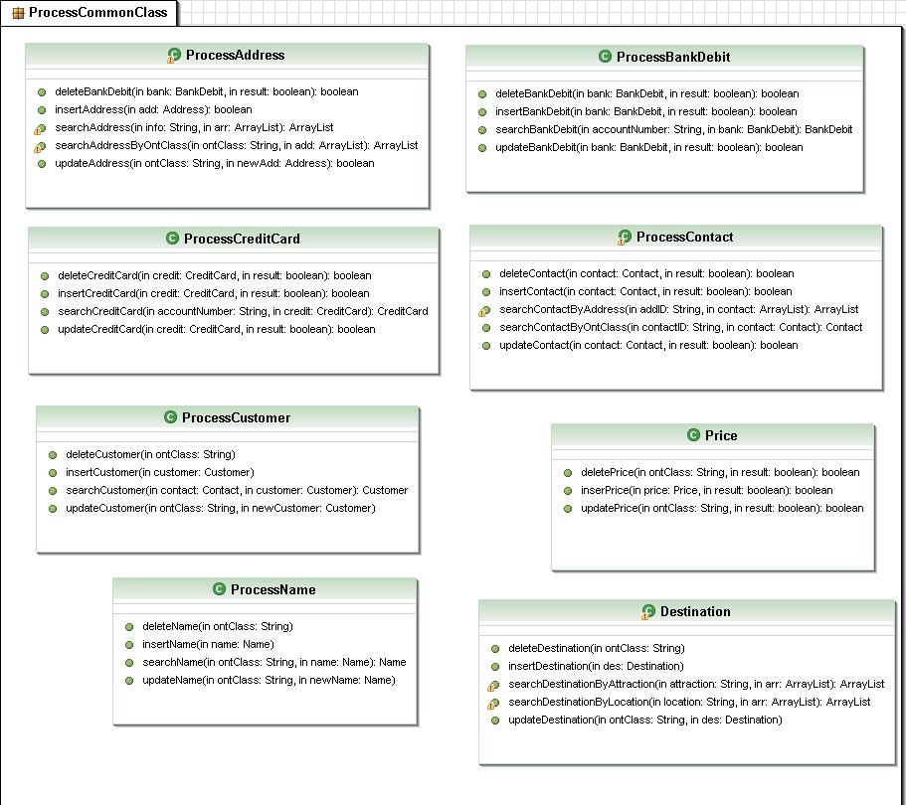
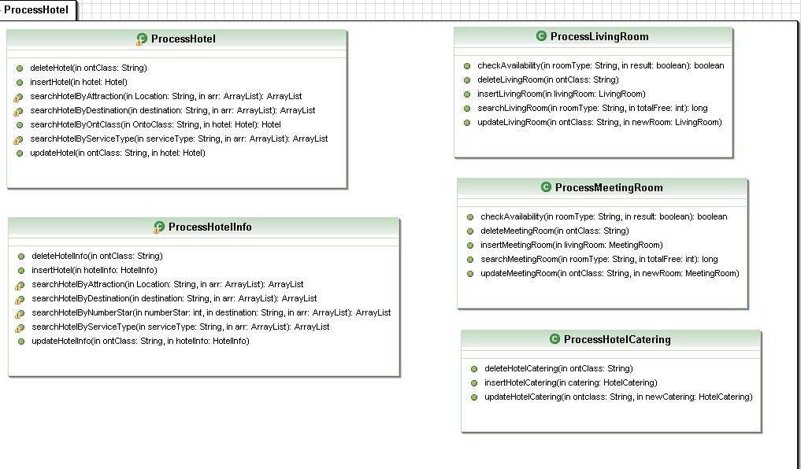

- Tầng thứ ba: cùng định nghĩa các lớp thực thể, các lớp này được sử dụng để tạo ra các đối tượng.
Các lớp thực thể sử dụng chung cho tất cả các lĩnh vực (thuộc Package CommonClass):
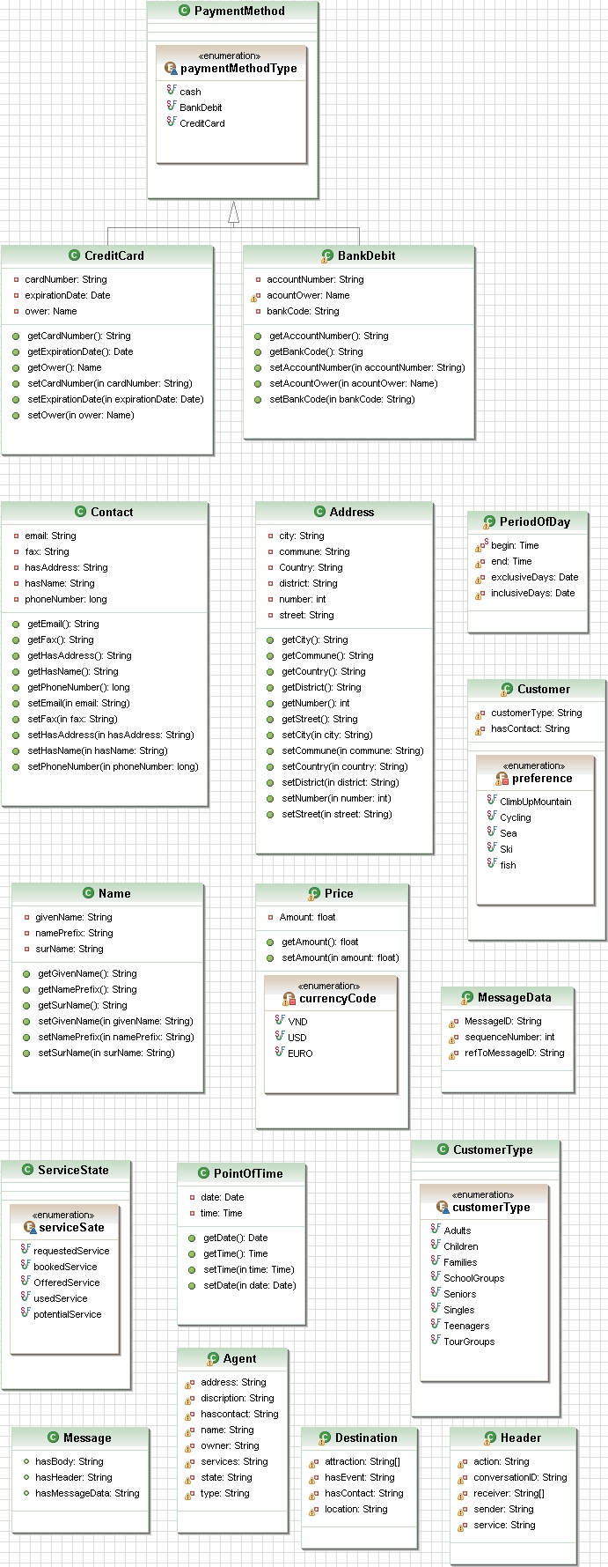
Các lớp thực thể trong lĩnh vực đi lại (Ví dụ : package Flight)

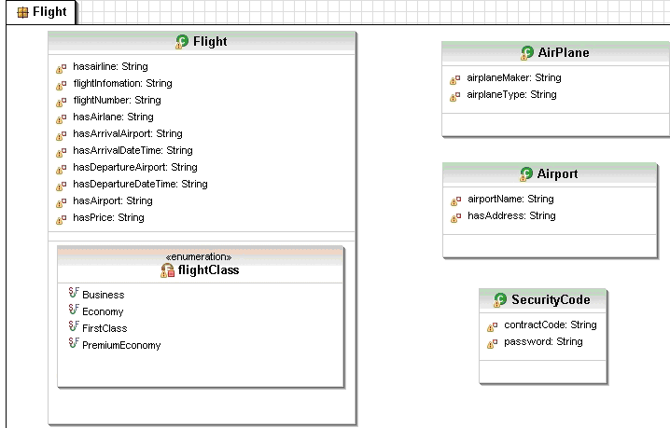

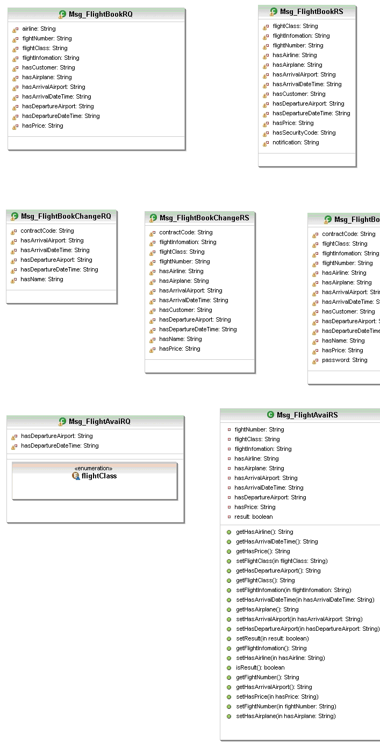
Gói các lớp thực thể trong lĩnh vực khách sạn (package Hotel):
